河南平北登电清洁能源有限公司玉都45MW分散式风电项目

申报河南省“十三五”分散式风电开发方案增补项目

设备先进性说明

1. 主要设备选型及技术参数



综合考虑场区风资源、地形特点等分析结果，本项目拟选用新疆金风科技股份有限公司的陆地型GW140-2500kW（120m）机组。

**1.1设备制造商概述**

新疆金风科技股份有限公司成立于1998年，是中国最早从事风电开发的企业之一，发展至今已成为国内第一、国际领先的风电全寿命周期智慧化整体解决方案供应商。金风致力于成为国际化的清洁能源和节能环保整体解决方案提供商。是行业内最具实力的能源互联网龙头企业：基础最扎实、技术最先进(物联网+大数据+云计算)、模式最落地(监控预警、运营管理、快速响应三大信息化平台)。公司在全球范围拥有7大研发中心，与7所全球院校合作，拥有强大的自主研发能力，承担国家重点科研项目近30项，掌握专利技术超过2,800项，获得超过33种机型的设计与型式认证。金风科技凭借科技创新与智能化、产业投资及金融服务、国际开拓等三大能力平台为人类奉献白云蓝天，给未来留下更多资源。

2018年，金风科技GW140/2500、GW154/6700获中国风能2018年度最佳机型；在第六届“陶朱奖”评选颁奖典礼上，金风科技荣获“2018年度陶朱奖最佳现金流管理奖”；在2018中国能源企业创新力榜单发布会暨能源创新高峰论坛上，金风科技凭借在落实“两海”战略上的创新尝试和优异表现，入选2018中国能源创新力——新能源制造类榜单。

2017年，金风科技荣获“第十七届全国质量奖鼓励奖”。

2016年，在“风电机组关键控制技术自主创新及产业化”项目荣获“2016年国家科技进步二等奖”；获国际信用评级机构——标普全球授予投资级别主体信用评级；获穆迪全球评级授予投资级别主体信用评级；荣膺2016年美国《机构投资者》全亚洲工业行业“最佳投资者关系”表彰；荣获中国能源报评选的“能源互联网最具影响力先锋企业奖”。

2015年，金风科技董事会获港董事学会授予 “2015年杰出董事奖”，是中国新能源行业首家获此殊荣的企业。

2012年，《知识产权资产管理》（IAM）授予金风“中国知识产权倡导者”；金风在全球最具创新力中国企业中排名第3位。

2011年，荣获“非洲能源奖”之“2011年度非洲风能项目奖”；2011，2012连续两年被麻省理工《科技评论》评为全球最具科技创新力50强企业。

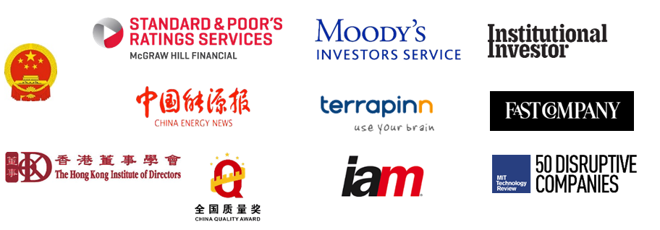

* 1. 机组参数信息

机组主要参数及性能概述如下：

机组信息一览表

| **产品型号** | | **GW140-2500** |
| --- | --- | --- |
| 风轮 | 直径（m） | 140 |
| 轮毂高度（m） | 100 |
| 功率调节 | 变桨 |
| 切入风速（m/s） | 2.5 |
| 切出风速（m/s） | 20 |
| 安全风速（m/s） | 52.5 |
| 运行温度（℃） | | -30～+50 |
| 环境温度（℃） | | -40～+50 |
| 容量（kW） | | 2500 |
| 电压（V） | | 690 |
| 频率（HZ） | | 50 |
| 最大Cp值 | | 0.47 |

* 1. 风机认证情况
     1. 机组设计认证

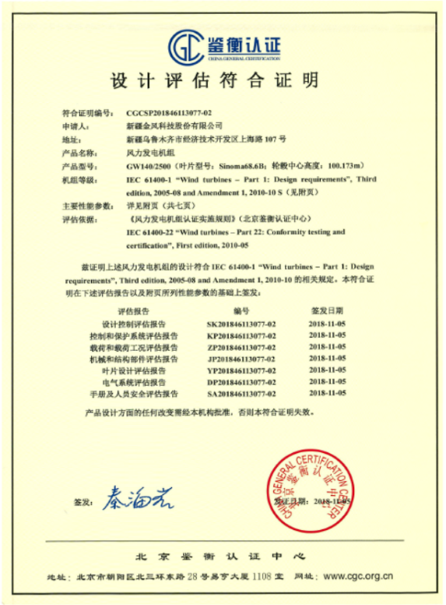

* + 1. 机组型式认证

GW2.X系列各产品已通过国内外多家认证机构及测试机构评估，其可靠性得到了充分证明。

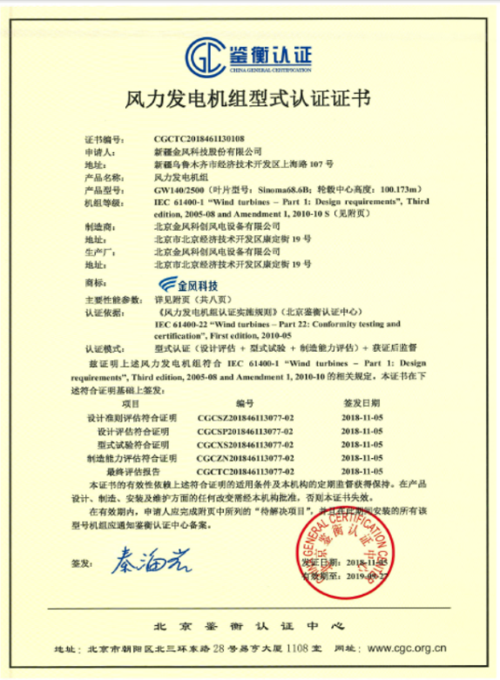

* 1. 设备先进性

金风科技顺应能源发展大势，在产品规划时已充分考虑能源变革时代客户的诉求、科技进步带来的技术革命，在产品设计理念中已充分考虑未来能源形态的属性及要求，将能源互联、风场数字化等未来能源形态对产品功能、接口、标准等需求的变化预设在产品的概念设计当中。

1.4.1 风能利用系数处于国内领先水平

1. **直驱永磁技术路线优势**

直驱永磁机组无齿轮箱、联轴器等部件，可靠性高于市场主流机型。设计根源上规避了高速转动部件振动、刹车、漏油安全隐患带来的振动监测系统及自动消防系统的投运，降低前期投资和后续运维成本。金风直驱永磁机组现场投运超过24000台，投运区域包括海上、超一类、高海拔、潮湿型等各种复杂工况，机组可靠性行业内领先。

同时，直驱永磁机组由于结构简单、无齿轮箱高速电机等故障高部件，故障率低于市场主流机型。全功率变流技术实现了发电机组与电网间的隔离，向电网输送高品质、可调节的电能，同时避免了因电网波动对发电机组稳定运行所带来的不利影响，具备优秀的低电压穿越功能，对未来高电压零电压穿越技术升级具有先天优势。

金风科技产品平台采用国际先进的设计理念，结合GE、ENERCON、西门子等国外厂家直驱机组的开发经验，针对国内风况及项目环境特殊性需求，采用直驱永磁+全功率变流的技术路线，可根据客户项目情况进行柔性设计。该设计方式较传统技术优势为：转速低（疲劳载荷小）、传动链短（可靠性高）、无励磁（发电效率高）、全功率变流技术（电网适应性强、上网净电量高）。



直驱永磁结构示意图

1-叶片 2-变桨系统 3-轮毂 4-发电机转子 5-发电机定子 6-发电机开关柜 7-测风系统 8-辅助提升机 9-偏航系统10-底座 11-发电机散热系统 12-机舱罩 13-塔架

1. **高稳定性优势**

GW2.X系列产品从整机到部件均进行了严格的测试，并形成了世界级的供应链体系。与金风科技建立长期合作的国际部件供应厂家有SKF、FAG、LM、HAWE、Infineon、ABB等，为机组稳定运行提供了先天保障。

截止目前GW2.X系列机组投运业绩超过1000MW，**产品平均可利用率98.5%以上**，MTBF1850小时以上。

1. **高效发电优势**

GW2.X系列产品以追逐最优Cp和传动链效率作为高效发电的设计保证。在设计之初就进行了电量最优仿真、整机最优载荷计算、传动效率优化计算，实现高效发电的设计目标。

1. **最优风能利用系数（Cp）追踪优势**

产品通过宽的转速范围覆盖各风速段下的最优Cp，以达到追逐最优Cp的设计要求。产品转速范围为5~14转/分钟，最低转速5转/分钟并网比市场双馈机型7转/分钟，低2转/分钟。转速比可调整至2.8以上，远高于双馈机组转速比2.0。更宽的转速范围，使最优跟踪区间更长，使发电效率高于市场同型产品。将GW2.X系列产品最低覆盖风速可以延伸到2.5m/s的风速区域，**6m/s以下低风速段发电量可高于市场同类机型5%以上**。

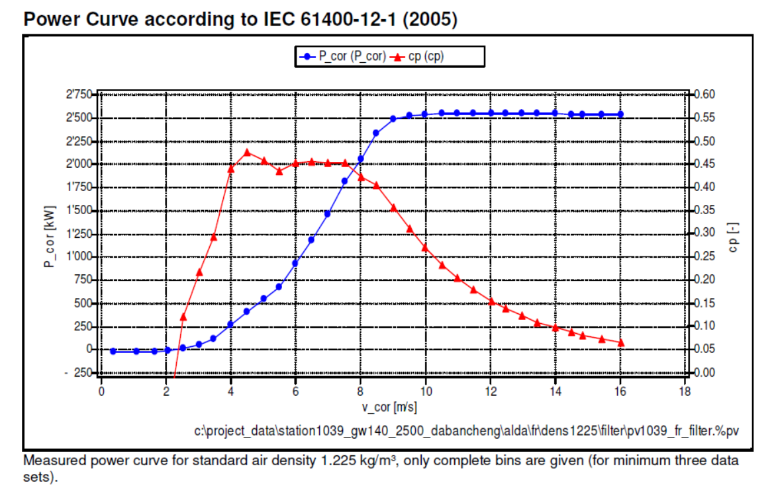

GW140-2500kw实测功率曲线及Cp值

1. **高效传动链优势**

先天的设计理念使产品的传动级数少于双馈2倍。整体传动效率高于双馈2%以上，低风速下效率更加明显,优于双馈5%以上。

不同技术路线传效率计算方式参考如下：

* 直驱传动链效率≈低速永磁发电机效率×全功率变流器效率
* 双馈传动链效率≈n级齿轮箱效率×双馈发电机效率×联轴器效率×变流器效率
* 双模传动链效率≈高风速段双馈模式+低风速段直驱模式（依然有齿轮箱）+切换转化

直驱型机组传动链简单主要有低转速发电机和变流器两级，且发电机无需励磁、无齿轮箱冷却系统启动等能量损耗，故整体传动链效率更高；

双模机型传动链级数与双馈相同，低风速下仿照直驱全功率模式，但由于带齿轮箱且仍需要励磁，故虽低转速下较双馈发电性能有所提升，但依然低于直驱。高转速后需要进行模式切换，切换后高转速效率与双馈接近，但综合效率由于电气系统频繁切换会有所降低。

1.4.2 动态功率曲线通过验证

产品通过宽的转速范围覆盖各风速段下的最优Cp，以达到追逐最优Cp的设计要求。产品转速范围为5~14转/分钟，最低转速5转/分钟并网比市场双馈机型7转/分钟，低2转/分钟。转速比可调整至2.8以上，远高于双馈机组转速比2.0。更宽的转速范围，使最优跟踪区间更长，使发电效率高于市场同型产品。将GW2.X系列产品最低覆盖风速可以延伸到2.5m/s的风速区域，**6m/s以下低风速段发电量可高于市场同类机型5%以上**。

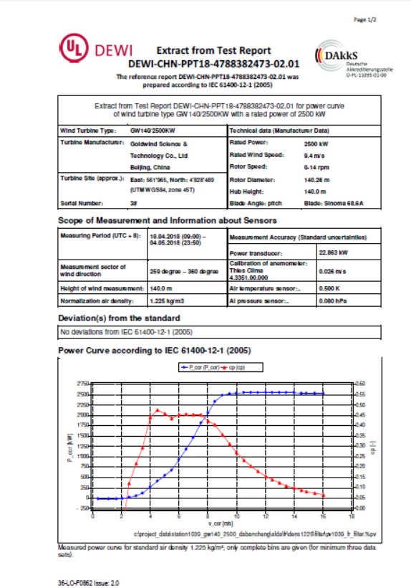

功率曲线测试证书